

**HISTORIAL DE REVISIONES DEL DOCUMENTO**

|  |  |  |  |
| --- | --- | --- | --- |
| **Fecha** | **Versión** | **Descripción** | **Autores** |
| 19/09/2020 | 1.0 | Primera Entrega | Ahumada, María Rocío  Barrionuevo, María Victoria  De Bernardo, Lautaro Martin  Farias, Brian Ismael  Luna, Javier Emilio  Pagano, Pablo |
| 05/10/2020 | 1.1 | Correcciones a Primera Entrega | Ahumada, María Rocío  Barrionuevo, María Victoria  De Bernardo, Lautaro Martin  Farias, Brian Ismael  Luna, Javier Emilio  Pagano, Pablo  Santoro, Exequiel |
| 25/10/2020 | 2.0 | Segunda Entrega | Ahumada, María Rocío  Barrionuevo, María Victoria  De Bernardo, Lautaro Martin  Farias, Brian Ismael  Luna, Javier Emilio  Pagano, Pablo |

**ÍNDICE**

1. Historial De Revisiones Del Documento 1
2. Capítulo I Relevamiento Del Proyecto 3
3. Introducción 3
4. Diagnóstico Del Sistema 4
5. Propuesta Del Sistema De Software 12
6. Objetivo Del Sistema 16
7. Alcances Del Sistema 17
8. Requerimientos Del Sistema 20
   * 1. Requerimientos Funcionales (Rf) Del Sistema 20
     2. Requerimientos No Funcionales (Rnf) Del Sistema 24
9. Roles De Los Usuarios Del Sistema 25
10. Product Backlog 28
11. Acta De Constitución Del Proyecto 29
12. Capítulo II Planificación Del Proyecto 31
13. Estimación Y Planificación Del Proyecto 31
14. Historias De Usuario 35
15. Informe De Factibilidad 54
    * 1. Factibilidad Operativa 54
      2. Factibilidad Técnica 56
      3. Factibilidad Económica 57
16. Evaluación De Riesgo 62
17. Diagrama De Clases Del Proyecto 68
18. Conclusión 69
19. Glosario 70
20. Bibliografía 72

# **CAPÍTULO I RELEVAMIENTO DEL PROYECTO**

**INTRODUCCIÓN**

En el presente documento se llevará a cabo la presentación del Trabajo Práctico Integrador de la asignatura Metodología de Sistemas I (MSI) de la Tecnicatura Universitaria en Programación UTN FRC, el cual tiene por objetivo el desarrollo de una propuesta de software a medida para el caso de estudio Ferretería “Easy” y donde específicamente se abordarán las necesidades planteadas en el área “Ventas” de la empresa.

Para su elaboración se utilizará la herramienta de gestión Trello la cual permitirá crear y organizar un tablero de trabajo en donde se registrarán todas las tareas realizadas por el equipo el cual a su vez estará organizado de acuerdo con los roles de la metodología Scrum.

Cómo primera instancia del trabajo se presentará un diagnóstico del sistema mencionado, para luego continuar con el desarrollo de una propuesta de software que satisfaga las necesidades del subsistema “Ventas” de la empresa; se plantearán objetivo y alcances del sistema propuesto; sus requerimientos funcionales y no funcionales; se describirán los roles de los usuarios del sistema; se desarrollará el Product Backlog; y por último se presentará el acta de constitución del proyecto.

En una segunda instancia se desarrollará la planificación, la cual permitirá definir y estimar el plan general del proyecto; se confeccionarán y gestionarán User Stories; luego se presentará la justificación del negocio, se realizarán los informes de factibilidad (desde el punto de vista operativo, económico y tecnológico) y de riesgo del proyecto; por último, se llevará a cabo el diagrama de clases del proyecto propuesto.

**DIAGNÓSTICO DEL SISTEMA**

“Easy es el home center líder especializado en venta de productos para el mejoramiento del hogar, productos de ferretería y materiales para la construcción” (Easy. Quienes Somos, s.f.).

La empresa Easy se fundó en Argentina en el año 1993, es reconocida como pionera en el desarrollo de un nuevo mercado y por satisfacer las necesidades de sus clientes, orientándose a las soluciones integrales para aquellas personas que quieren desarrollar proyectos propios. Se distingue por la calidad y buenos precios de sus productos tanto nacionales como importados. (Easy. Quienes Somos, s.f.) sostiene, “Cada uno de los locales produce un gran impacto económico, atrayendo a más de 5.000.000 de clientes al año, a su área de influencia, y potenciando a la vez su zona de ubicación”.

En una entrevista[1] con Carlos Copertino, Gerente de Ventas de la Empresa Easy Argentina Cencosud S.A., se definió al área Ventas como el conjunto de operaciones por medio de las cuales la empresa transfiere a un consumidor final o a otra empresa un bien o servicio, recibiendo a cambio un precio estipulado, generalmente en dinero.

Además se logró relevar la estructura general del área, diferenciándose dos sectores comerciales principales (Ventas Mayoristas y Ventas Minoristas) e identificando las sub-áreas desde las que se dirigen las distintas operaciones: *Administración* encargada de hacer un control transversal de los distintos circuitos de operaciones del área, *Control de Créditos* que lleva el registro de las cuentas corrientes de los clientes Mayoristas, *Artículos* que se encarga de la preparación y la entrega de los productos como así también de las devoluciones, trabajando en conjunto con el área de Stock de la empresa y *Facturación* que lleva el registro legal de las operaciones concretadas.

***Figura 1.*** *Organigrama del área Ventas.*

Dentro del áreadeVentas se identificaron circuitos de operaciones los cuales se agrupan en 4 bloques principales:

* Recepción y aprobación del pedido:

Operación llevada a cabo por *Administración*. La forma de contacto entre potenciales clientes y los agentes de venta es mediante Mostrador en alguno de los locales, o por “contacto virtual” mediante los siguientes métodos:

* El interesado completa un formulario en una web informando email, teléfono, dirección, y servicios que desea consultar.
* Contact Center: mediante un 0800 un cliente potencial puede seleccionar la opción de hablar con un Agente Mayorista o Minorista
* El interesado puede enviar sus consultas a ventas@easy.com.ar y solicitar presupuestos, entrevistas o información de servicios.

Una vez realizado el contacto con el cliente, el Mostrador genera la *Nota de Pedido o “Pedido”*.

Paralelamente, la *Administración* se encarga de generar el *documento de Control Formal* que permite llevar información adicional del pedido, datos del cliente, precios actualizados (mediante una Lista de Precios que gestiona Administración), condiciones de pago, plazos de entrega, garantías, entre otros. Para el caso de clientes Mayoristas que optan por la opción de cuenta corriente, *Control de Créditos* realiza una validación para determinar si es posible efectuar la operación ya sea que el cliente se encuentra al día en sus pagos (para clientes que ya han comprado anteriormente) o si el valor del pedido no supera el monto de crédito otorgado (clientes nuevos o que no tienen planes de pago activos), en caso contrario el pedido queda en estado suspendido hasta que se regularice la situación de crédito o se escoja otro medio de pago.

Una vez que la *Administración* ha validado los datos del pedido y da su visto bueno se imprimen las Notas de Pedido con la cantidad de copias que requiera cada bloque del área (original, cliente, Administración, Créditos si corresponde, Artículos y Facturación).

Puede ocurrir que un pedido no sea aprobado por discrepancias en los datos del cliente o por faltantes de stock que no estaban debidamente informados al momento de confeccionar el pedido.

Por último, es *Artículos* el que realiza el control final del pedido y valida contra el área de Stock que hay existencias de los productos que el cliente ha solicitado.

* Despacho y entrega del pedido:

Operación llevada a cabo en su totalidad por Artículos, que se encarga de preparar los pedidos para la entrega y generar tanto la *Orden de expedición*, documento que contiene información detallada de los productos a despachar, como la *Hoja de Ruta*, formulario que contiene la información de todos los pedidos que el Repartidor debe entregar en el día, ordenados por ubicación para reducir costos de recorrido, el original se mantiene para control y archivo y una copia se entrega al Repartidor.

Una vez que el Repartidor finaliza su recorrido entrega a Artículos la Hoja de Ruta firmada por los clientes para dar cuenta de los pedidos entregados.

* Facturación del pedido:

Una vez que se han recibido los formularios de las entregas y devoluciones realizadas, *Artículos* envía las Hojas de Ruta junto con una copia de la Nota de Pedido a *Facturación* para que emita los comprobantes de ventas.

Una vez generada la facturación, ésta es enviada al área de Contabilidad de la empresa que se encarga de realizar un control de integridad de los datos entre las Notas de Pedidos, copias de Remitos, Facturas y Listas de precios actualizadas (Ventas cuenta con varias listas de precios de acuerdo a los distintos tipos de clientes). En caso de existir incongruencias, la Contabilidad informa a *Facturación* para que genere los documentos con las correcciones necesarias.

* Seguimiento y control del pedido:

Por último, *Artículos* es el encargado de llevar un control de las notas de pedido que aún no han sido entregadas, de validar su estado e intervenir ante un inconveniente que impida la entrega o ante un reclamo por parte de un cliente (Reemplazo o Devolución). También es el encargado de actualizar el estado de las Notas de Pedido y pasarlas de Pendientes a Entregadas.

Todos los productos que entrega la empresa van acompañados de una nota que indica que existe la posibilidad de cambio (Reemplazo) o devolución de la mayoría de los productos ofertados, si el cliente no está satisfecho con su compra o encuentra que el producto tiene un defecto, ya sea de fabricación o por causa de una mala manipulación, puede contactarse directamente con *Artículos* para solicitar el cambio o devolución de cualquiera de los ítems de su compra.

Una vez iniciado el reclamo, *Artículos* genera una Nota de devolución, el documento se envía a *Administración* con copia a *Facturación*, que genera la Nota de crédito si corresponde devolver al cliente parte o la totalidad de lo que abonó.

El cliente tiene la opción de llevar los productos al local para pedir un reemplazo, o bien puede solicitar el Cambio a Domicilio, que implica despachar el producto con el Repartidor (se indica debidamente en la Hoja de Ruta como se mencionó anteriormente). Las devoluciones sin reemplazo de producto solo se pueden realizar personalmente en el local donde se efectuó la venta. *(Ver Figura 4.Cursograma de Devoluciones).*

Por último, la entrevista permitió relevar problemas recurrentes que afectan al área Venta y que en ocasiones impactan directa o indirectamente en otras áreas de la empresa, causando problemas de ineficiencia e improductividad.

Estos problemas junto con el diagnóstico del área detallado anteriormente, permitirán establecer un análisis inicial para la elaboración de la propuesta del desarrollo del software.

En el siguiente diagrama se detalla el circuito de operaciones que realiza el área Ventas:

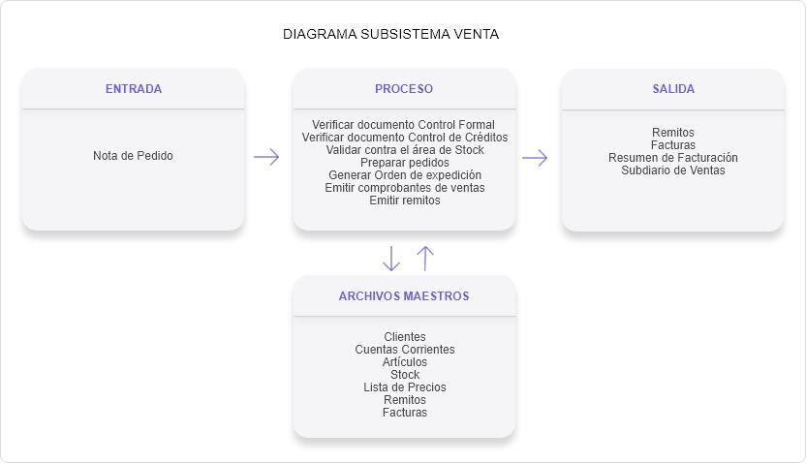

***Figura 2****. Diagrama del subsistema Ventas. Elaboración propia (2020).*

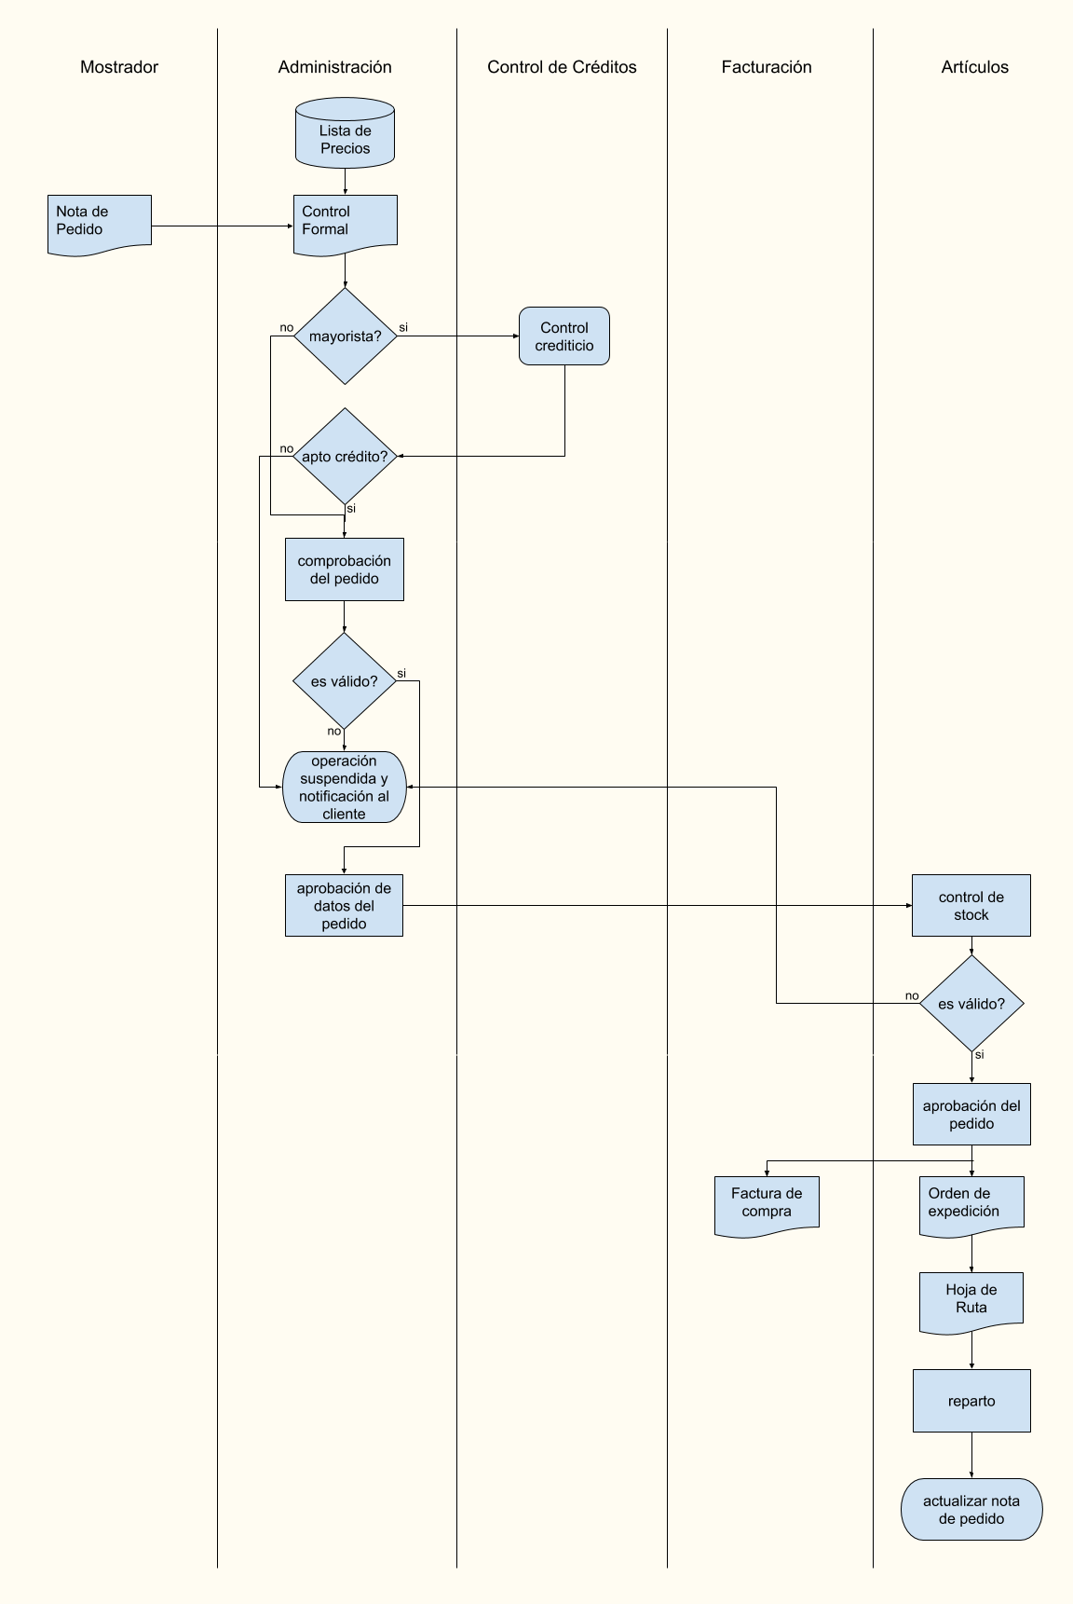A continuación se ejemplifica el circuito de operaciones que realiza el área Ventas a través de un *cursograma*:

***Figura 3****. Cursograma del subsistema Ventas. Elaboración propia (2020).*

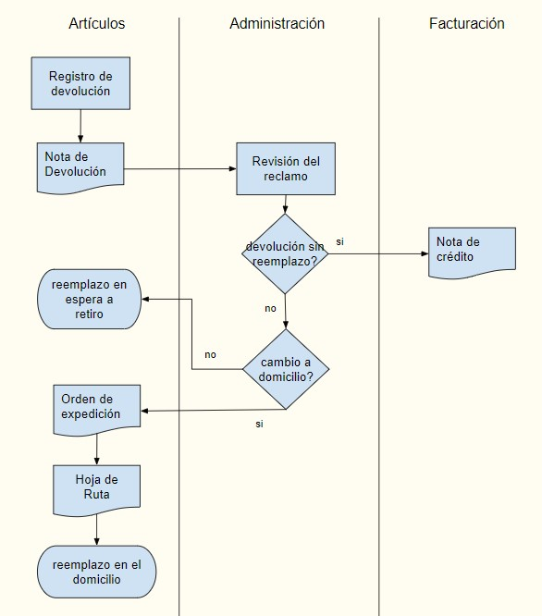En el siguiente cursograma se detalla el circuito de devoluciones:

***Figura 4.*** *Cursograma de Devoluciones. Elaboración propia (2020).*

**PROPUESTA DEL SISTEMA DE SOFTWARE**

En este apartado se presentará una plantilla con la propuesta del sistema de software a desarrollar. Para confeccionarla no solamente se tuvo en cuenta la información a presentar sino también su diseño, el cual incluye el logo de nuestra empresa (Group02 IT Solutions).

Este documento aproxima al cliente la propuesta acerca de nuestro enfoque para desarrollar el sistema solicitado teniendo en cuenta sus requerimientos y necesidades de la empresa.

Se tratará de una plataforma web con un diseño modular accesible a través de distintos dispositivos, permitiendo gestionar los Módulos principales de la subárea Ventas mediante una interfaz intuitiva logrando simplificar los procesos involucrados, manteniendo un control total sobre todo sus aspectos.

A continuación, se listarán las principales tareas de cada módulo:

* Módulo 1: Pantalla Principal Gestión de usuarios:

Se podrá crear, eliminar y modificar usuarios del sistema juntos con sus permisos de acceso.

* Módulo 2: Pantalla de Cuentas de Clientes:

No solamente se registrará el alta, modificación y eliminación de los clientes, sino también se obtendrá información completa sobre ellos, sus cuentas corrientes, transacciones. Se podrá emitir informes crediticios de manera electrónica.

* Módulo 3: Pantalla de Artículos.

De manera inmediata se podrá emitir listado de artículos con sus detalles. Se registrará el alta, la modificación y la eliminación de un artículo. A su vez se podrá validar su existencia.

* Módulo 4: Pantalla de Pedidos.

Permitirá registrar el alta, eliminación y modificación del pedido y actualizar su estado. Logrará de manera electrónica emitir notas de pedido, remitos y realizar el control formal del pedido.

* Módulo 5: Pantalla de Facturación.

Contará con la facilidad de registrar las ventas utilizando o no el lector de código de barras. Podrá verificar balance final de ventas y resúmenes estadísticos de facturación. Se emitirán notas de créditos y facturas electrónicas reduciendo costos de impresión y espacio físico de almacenamiento, facilitando la gestión administrativa.

* Módulo 6: Pantalla de Entregas.

Se podrá no solo emitir ordenes de expedición sino también confeccionar de una manera ágil la hoja de ruta, registrar entregas y consultar pedidos pendientes.

* Módulo 7: Pantalla de Devoluciones.

El módulo brindará reportes estadísticos de devoluciones, permitirá registrar y emitir electrónicamente notas de devoluciones.

Siguiendo con el desarrollo de la propuesta del sistema de software, nuestro diferencial radica en brindar un software con gestión integral centralizada y automatizada para todo tipo de ventas tanto para mayoristas como minoritas a través de diferentes canales ya sea mostrador y/o e-commerce, permitiendo principalmente la emisión electrónica de: facturas mediante la comunicación directa con los servidores de AFIP en tiempo real; remitos; ticket factura; informes crediticios; listados de precios de artículos; notas de pedidos; notas de crédito; orden de expedición electrónicos; notas de devolución.

A su vez se propondrá asistencia personalizada con soporte de acceso remoto por parte de un equipo exclusivo para responder y atender a todas las preguntas, logrando resolver las necesidades de los usuarios.

A modo ilustrativo se presentará en la Figura 2 la plantilla con una breve propuesta del sistema de software a desarrollar mencionado en los párrafos anteriores. Principalmente se listarán los Módulos que podrá encontrar en la plataforma para que en base a ellos el cliente pueda evaluarlos, solicitar cambios y tomar la decisión de aceptar la propuesta.

*(Ver Figura 2. Plantilla- Propuesta del sistema de Software).*

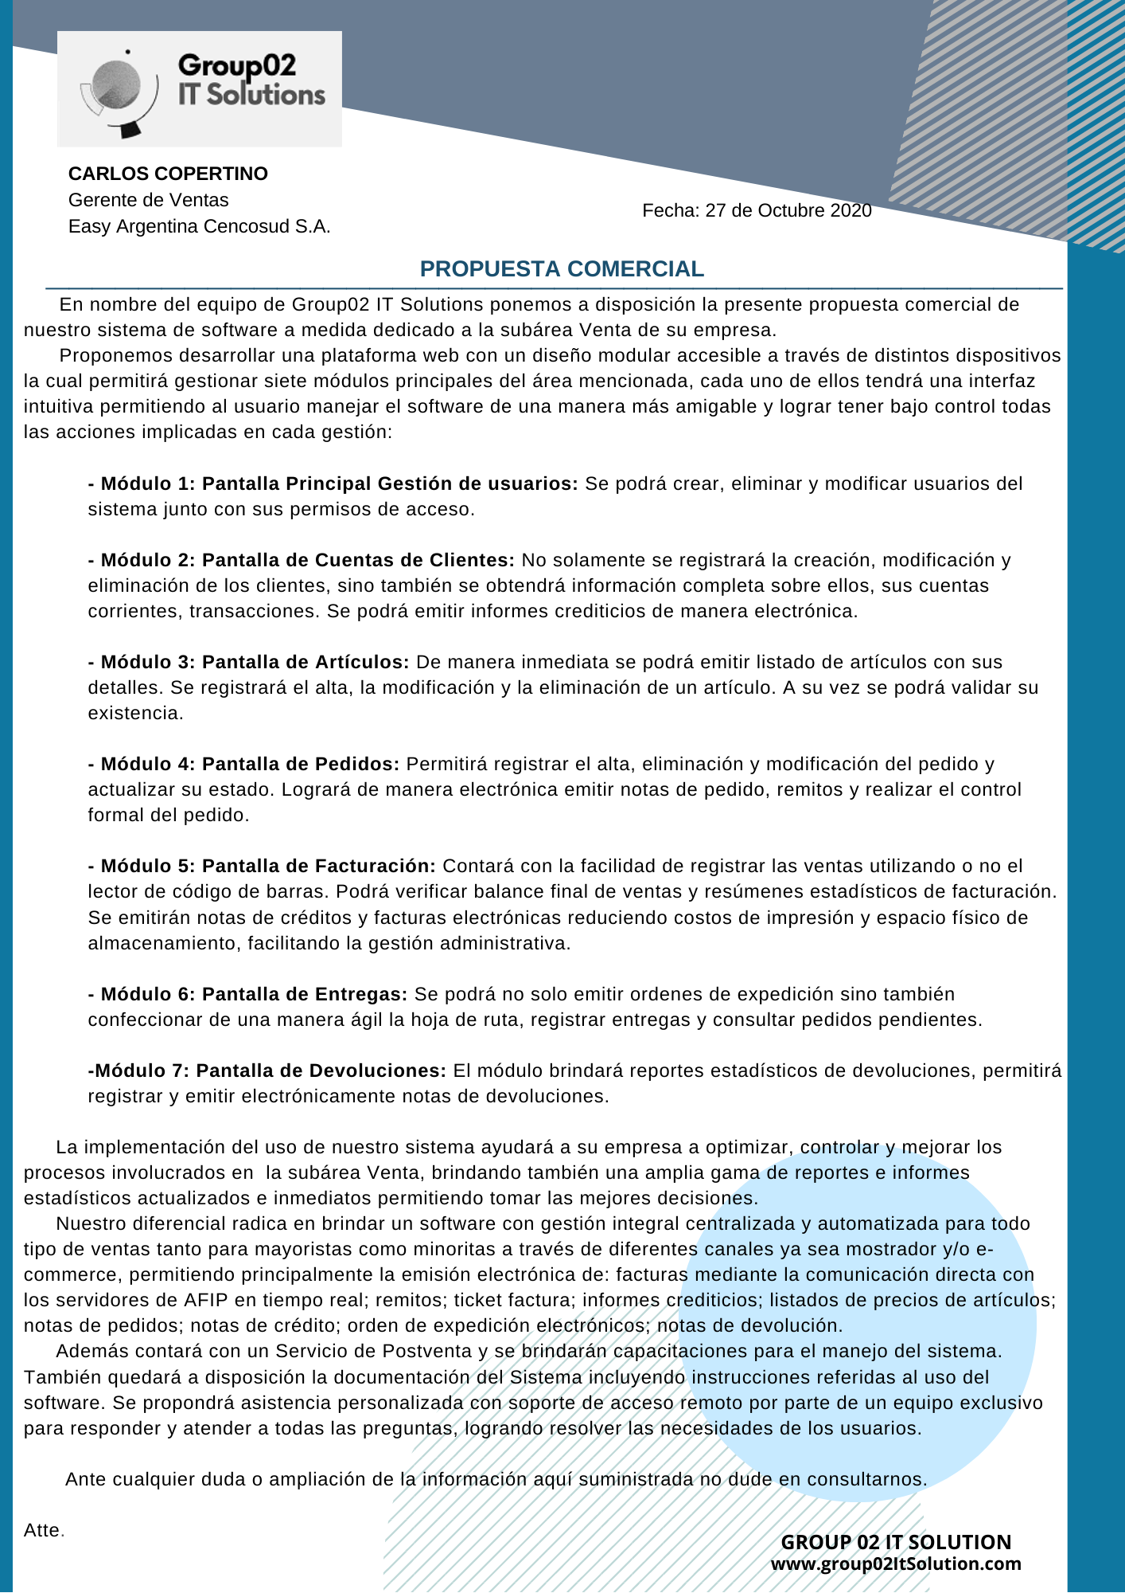

***Figura 5****. Plantilla- Propuesta del sistema de Software. Elaboración propia (2020).*

**OBJETIVO DEL SISTEMA**

Brindar información para la gestión de usuarios, clientes, artículos, pedidos, facturación, entregas y devoluciones de ventas de la empresa Easy Córdoba, así como también generar resúmenes e informes estadísticos de artículos, facturación y devoluciones para afianzar la toma de decisiones en los diferentes niveles gerenciales y jefaturas de la empresa.

Límites del Sistema: *desde* el registro de usuarios del sistema *hasta* que se generan los resúmenes e informes estadísticos de las gestiones de artículos, facturación y devoluciones.

**ALCANCES DEL SISTEMA**

Gestión de Usuarios:

* Registrar alta de usuarios.
* Modificar usuarios.
* Eliminar usuarios.
* Actualizar permisos de usuario.

Gestión de clientes:

* Registrar el alta de clientes.
* Modificar clientes.
* Eliminar clientes.
* Registrar alta de cuentas corrientes de clientes.
* Modificar cuentas corrientes de clientes.
* Eliminar cuentas corrientes de clientes.
* Emitir informe crediticio.

Gestión de artículos:

* Registrar el alta de artículos.
* Modificar artículos.
* Eliminar artículos.
* Emitir listado de precios de artículos.

 Gestión de pedidos:

* Registrar alta de pedido.
* Modificar pedido.
* Eliminar pedido.
* Emitir nota de pedido.
* Realizar el Control Formal del pedido.
* Registrar el despacho de mercadería asociado al pedido.
* Emitir remito.
* Actualizar estados del pedido.
* Verificar situación crediticia del cliente

Gestión de facturación:

* Registrar factura de compra.
* Emitir notas de crédito.
* Emitir factura de la venta.
* Registrar cobranza de la venta.
* Emitir ejemplares prenumerados de Facturas.
* Emitir listado de Ventas.
* Emitir resúmenes estadísticos de facturación.

Gestión de entregas:

* Consultar pedidos pendientes.
* Emitir orden de expedición.
* Confeccionar hoja de ruta.
* Registrar entrega.

Gestión de Devoluciones y anulaciones:

* Registrar devoluciones.
* Registrar anulaciones.
* Emitir estadísticas de devoluciones y anulaciones.

**REQUERIMIENTOS DEL SISTEMA**

REQUERIMIENTOS FUNCIONALES (RF) DEL SISTEMA

A continuación se presentan los requerimientos funcionales, que hacen referencia a las funcionalidades que proveerá el sistema.

A partir de la división en gestiones que surge de los requerimientos funcionales se describen las reglas de negocio, las cuales pueden ser entendidas desde dos perspectivas según lo detalla la Business Rules Group (organización cuyo propósito es fomentar el entendimiento y estandarización del concepto de reglas de negocio), a saber:  
• Desde la perspectiva del *negocio*, es una orientación en la cual hay una obligación conducida por una acción, práctica o proceso, dentro de una particular actividad.  
• Desde la perspectiva de *sistemas de información*, es una declaración que define o restringe algunos aspectos del negocio. Intenta hacer valer la estructura del negocio, o controlar o influir en la conducta del negocio.

En nuestro caso adoptaremos la perspectiva de sistemas de información, ya que nuestro desarrollo pertenece a ese concepto.

***Tabla 1.*** *Requerimientos funcionales del sistema.*



***Tabla 2.*** *Requerimientos funcionales del sistema.*



***Tabla 3.*** *Requerimientos funcionales del sistema.*

REQUERIMIENTOS NO FUNCIONALES (RNF) DEL SISTEMA

En la siguiente tabla se presentan los *requerimientos no funcionales*, los cuales hacen referencia a las propiedades que garantizarán la calidad del sistema propuesto.

***Tabla 4.*** *Requerimientos no funcionales del sistema.*

**ROLES DE LOS USUARIOS DEL SISTEMA**

**Equipo que diseñará y realizará el sistema:**

A continuación se describen los distintos roles que asumirán los miembros del equipo que desarrollará el sistema, el mismo incluirá los roles típicos de Scrum (Scrum Team), a saber: Product Owner, Scrum Master y Development Team y se incluirá a su vez como roles de soporte al Administrador de Bases de Datos y al Tester.

* Product Owner:

Tendrá a su cargo optimizar y maximizar el valor de nuestro sistema, siendo la persona encargada de gestionar el flujo de valor del producto a través del Product Backlog. El Product Owner tendrá comunicación directa con el cliente para obtener el feedback del mismo.

En Group02 IT SOLUTIONS tendrá este rol María Victoria Barrionuevo y cumplirá también esa función el profesor Exequiel Santoro, a los fines del presente proyecto.

* Scrum Master:

Se encargará de organizar y guiar el desarrollo, evitar atrasos y proporcionar información a quien lo requiera, ya sea al Product Owner, a algún miembro del equipo o al equipo en general.

En Group02 IT SOLUTIONS tendrá este rol María Rocío Ahumada.

* Tester:

Planificará y llevará a cabo pruebas del sistema para comprobar si funciona correctamente. Identificará el riesgo de sufrir errores del sistema, detectando los mismo y los comunicará al equipo de desarrollo y al Product Owner sugiriendo formas de mejorarlo.

En Group02 IT SOLUTIONS tendrá este rol Javier Emilio Luna.

* DBA (database administrator):

Se encargará de administrar, supervisar y asegurar el adecuado uso de los datos garantizando la seguridad dentro de la base de datos (backups, soporte técnico, integridad de datos y disponibilidad, diseño de planes de contingencia)

En Group02 IT SOLUTIONS tendrá este rol Martin de Bernardo.

* Development Team (equipo de desarrollo):

Se encargará de desarrollar el producto, autoorganizándose y autogestionándose para conseguir entregar un Incremento de software al final del ciclo de desarrollo.

El equipo de desarrollo se encargará de crear un incremento terminado a partir de los elementos del Product Backlog seleccionados (Sprint Backlog) durante el Sprint Planning.

En Group02 IT SOLUTIONS tendrán este rol Brian Farias y Pablo Pagano.

**Usuarios del Sistema:**

A continuación se describe a los usuarios del sistema, es decir, aquellas personas que conectarán con el sistema para hacer uso de los servicios que este les proporciona.

Dentro de los usuarios del sistema podemos distinguir diferentes perfiles de usuario, y dependiendo de dicho perfil poseerá más o menos privilegios en su estancia dentro del sistema.

Los distintos perfiles que distinguimos dentro de nuestro sistema son:



***Tabla 5.*** *Usuarios del sistema.*

**PRODUCT BACKLOG**

A continuación se procederá a describir el producto backlog o pila del producto, el cual consiste en un listado de las tareas que se llevarán a cabo en el desarrollo del proyecto.

|  |  |  |  |
| --- | --- | --- | --- |
| **RELEASE N°1** | | | |
| **ID** | **ORDEN** | **MÓDULO** | **DESCRIPCIÓN** |
| 1 | 1 | Sitio web_*Gestión de Usuarios del Sistema* | El sistema permitirá a través de una pantalla realizar las operaciones pertinentes al Módulo Usuarios |
| 2 | 2 | Sitio web_*Gestión de Clientes* | El sistema permitirá a través de una pantalla realizar las operaciones pertinentes al Módulo Clientes |
| 3 | 3 | Sitio web_*Gestión de artículos* | El sistema permitirá a través de una pantalla realizar las operaciones pertinentes al Módulo Artículos |
| 4 | 4 | Sitio web_*Gestión de pedidos* | El sistema permitirá a través de una pantalla realizar las operaciones pertinentes al Módulo Pedidos |
| 5 | 5 | Sitio web_*Gestión de facturación* | El sistema permitirá a través de una pantalla realizar las operaciones pertinentes al Módulo Facturación |
| 6 | 6 | Sitio web_*Gestión de entregas* | El sistema permitirá a través de una pantalla realizar las operaciones pertinentes al Módulo Entregas |
| 7 | 7 | Sitio web_*Gestión de Devoluciones* | El sistema permitirá a través de una pantalla realizar las operaciones pertinentes al Módulo Devoluciones |

***Tabla 6.*** *Product Backlog.*

**ACTA DE CONSTITUCIÓN DEL PROYECTO**

Seguidamente se presenta el acta de constitución del proyecto, el cual adopta la forma de un documento que autorizará formalmente el inicio del proyecto.

|  |  |
| --- | --- |
| Generalidades del proyecto | Descripción |
| Justificación y Descripción del proyecto | La situación actual permitió relevar problemas recurrentes que  afectan al área Ventas y que en ocasiones impactan directa o indirectamente en  otras áreas de la empresa, causando problemas de ineficiencia e  improductividad. |
| Objetivos | Brindar información para la gestión de usuarios, clientes, artículos, pedidos, facturación, entregas y devoluciones de ventas de la empresa Easy Córdoba, así como también generar resúmenes e informes estadísticos de artículos, facturación y devoluciones para afianzar la toma de decisiones en los diferentes niveles gerenciales y jefaturas de la empresa. |
| Tiempo | El tiempo estimado para la realización del proyecto consta de 3 meses, incluido dentro de los mismos el tiempo de prueba y testeo para la puesta en marcha del proyecto. |
| Costo | Presupuesto inicial $ **1.445.645, *pesos un millón cuatrocientos cuarenta y cinco mil seiscientos cuarenta y cinco.*** |
| Calidad | Satisfacer los requisitos en base a los siguientes criterios de especificación:  -Correcta (cada requisito satisface al menos una necesidad de la demanda de negocio).  -Completa (todos los elementos significativos del contexto de interés (o dominio del problema) están escritos.) Funcionalidades, aspectos de calidad, restricciones de diseño, interfaces externas.  -Clara (requisitos sin ambigüedad: buenas prácticas de redacción, glosarios, modelos/diagramas)  -Consistente (no existen contradicciones entre sus documentos, ya sea en el mismo nivel o en niveles diferentes.  -Modificable (se pueden realizar de forma fácil, completa y consistente, sin comprometer la estructura y el estilo.  -Priorizable (Cada requisito recibe un valor de relativa importancia según criterios como valor de negocio, costo, riesgo. Esto va a asegurar que el esfuerzo se enfoque en los requisitos más críticos, reduciendo los riesgos del proyecto) |
| Riesgos Generales | * Miembro/s del equipo abandona/n el proyecto antes de que este se termine de desarrollar. * No alcanzar el objetivo del proyecto debido a una mala definición de los alcances. * Retraso en el desarrollo del proyecto debido a falta de experiencia o conocimiento de algún miembro del equipo. * Falla en los componentes de hardware utilizados para el desarrollo del sistema. * Producto de la competencia se lanza a antes que nuestro proyecto esté listo. |
| Interesados clave | María Victoria Barrionuevo, Product Owner.  María Rocío Ahumada, Scrum Master.  Javier Emilio Luna, Tester.  Martin de Bernardo, DBA (database administrator).  Brian Farias, Development Team (equipo de desarrollo).  Pablo Pagano, Development Team (equipo de desarrollo). |
| Lista de Hitos | Sprint 1 - 10/10 - Módulo Usuarios.  Sprint 2 - 25/10 - Módulo Clientes.  Sprint 3 - 05/11 - Módulo Artículos.  Sprint 4 - 05/11 - Módulo Pedidos.  Sprint 5 - 20/11 - Módulo Facturación.  Sprint 6 - 05/12 - Módulo Entregas.  Sprint 7 - 20/12 - Módulo Devoluciones.  Sprint 8 - 30 /12 - Prueba y Testeo. |

***Tabla 7.*** *Acta de Constitución del Proyecto.*

# **CAPÍTULO II PLANIFICACIÓN DEL PROYECTO**

**ESTIMACIÓN Y PLANIFICACIÓN DEL PROYECTO**

Para comenzar con la explicación del diseño del plan general del proyecto de software para el cliente Carlos Copertino[2] será conveniente tener en cuenta la definición de proyecto:

*“Un proyecto es esencialmente un conjunto de actividades interrelacionadas en forma lógica, con un inicio y una finalización definida, que utiliza recursos limitados para lograr un objetivo deseado”.* (J. Lewis)

A su vez, resulta de importancia tener presente, en primer lugar, ciertas preguntas que permitirán delimitar el desarrollo del plan general del proyecto como, por ejemplo, ¿a qué objetivos estratégicos de desarrollo contribuye el proyecto? (finalidad); ¿qué se espera lograr con el proyecto? (propósito); ¿qué servicio debe producir el proyecto? (producto); ¿cómo se producirán los resultados? (actividades).

En segundo lugar, comprender cómo será la interrelación entre seis variables principales: alcance, tiempo, costo, calidad, riesgo y satisfacción del cliente, las cuáles permitirán lograr el desarrollo de un plan realista y alcanzable.

Teniendo en cuenta lo mencionado anteriormente, el equipo Group02 IT Solutions adoptará una modalidad de trabajo orientada a la gestión de proyecto ágil, la cual tiene como objetivo brindar las garantías a las demandas principales de la industria actual, dando el mayor valor posible al producto, basándose en la innovación y flexibilidad, logrando una reducción del tiempo en desarrollo, adoptando la agilidad como capacidad para producir, obteniendo resultados fiables.

Cómo marco de trabajo se utilizará Scrum, permitiendo principalmente un desarrollo iterativo e incremental, logrando así una adaptación continua a las circunstancias de la evolución del proyecto.

Lo que caracterizará al equipo será no solo ser multidisciplinario sino también ser autogestionado, responsable, autodisciplinado, centrado en el valor para el cliente y el desarrollo de lo comprometido.

El plan general del proyecto dará **inicio**con una primera reunión dónde el Product Owner realizará una pequeña exposición del proyecto a desarrollar y el valor que el mismo le agregaría a la organización.

Dicho plan se concretará a través de Sprints cortos, con una duración de dos semanas, con entregas frecuentes, reuniones de seguimiento diarios para lograr transparencia y visibilidad de la información a lo largo de todo el desarrollo del proyecto.

Cada Sprint contendrá la Planificación del Sprint (Sprint Planning), los Scrums

Diarios (Daily Scrums), el trabajo de desarrollo, la Revisión del Sprint (Sprint Review), y la Retrospectiva del Sprint (Sprint Retrospective).

Previo al inicio de cada Sprint se llevará a cabo una jornada de trabajo colaborativo del Equipo Scrum para la planificación del mismo (Sprint Planning) ahí se decidirá, en primer lugar, qué se podrá entregar en el Incremento resultante del Sprint que comienza, es decir, el Product Owner discutirá sobre el objetivo que el Sprint debería lograr y los Elementos del Product Backlog (cada uno se identificará en una tarjeta con: titulo, breve descripción, forma de validación, importancia y estimación) mientras que el equipo de desarrollo trabajará para proyectar la funcionalidad que se desarrollará durante el Sprint, además el Equipo Scrum también definirá el Objetivo del Sprint (Sprint Goal); en segundo lugar se decidirá cómo conseguir hacer el trabajo necesario para poder entregar el Incremento, es decir, el Equipo de Desarrollo decide cómo construirá la funcionalidad para poder formar un Incremento de producto “Terminado” durante el Sprint. La jornada finalizará cuando el Equipo de Desarrollo se autoorganice para asumir el trabajo de Lista de Pendientes del Sprint (Sprint Backlog) y logre explicar al Product Owner y al Scrum Master cómo trabajará para lograr el Objetivo del Sprint y crear el Incremento esperado.

Para evaluar el progreso hacia el Objetivo de cada Sprint y su seguimiento, se optará por realizar una reunión diaria de 15 minutos en dónde el Equipo de desarrollo se reunirá para comunicar individualmente qué es lo que hizo el día anterior, qué es lo que hará el mismo día y si hay algún factor que esté impidiendo alcanzar su objetivo. Cada integrante actualizará el tiempo pendiente de sus tareas permitiendo monitorizar el avance del Sprint.

Al término de cada Sprint se llevará a cabo una revisión del mismo (Sprint Review) donde asistirán todos los integrantes del equipo Scrum e interesados en el sistema. Se expondrá la funcionalidad del incremento alcanzado dónde el Product Owner decidirá la aceptación del mismo o la inclusión de cambios, mejoras y/o ampliaciones propuestas. Con esto se logrará un ‘feedback’ para analizar cómo el producto progresa y un Product Backlog revisado. Luego se llevará a cabo un Encuentro Retrospectivo de dos horas, para darle al Equipo Scrum la oportunidad de inspeccionarse a sí mismo y de crear un plan de mejoras que se abordarán durante el siguiente Sprint.

La imagen siguiente servirá de resumen para observar el marco de trabajo que adoptará el Equipo Group02 IT Solutions mencionado en los párrafos anteriores:

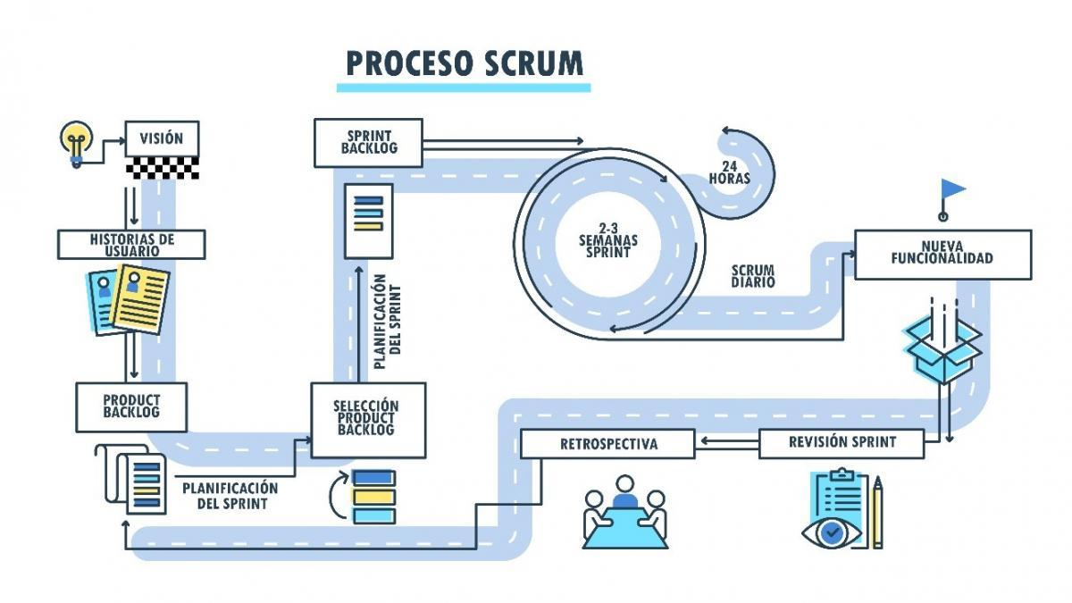

**Figura 6.** *¿Qué es Scrum y cómo puede ayudar a tu empresa?* Cámara de Comercio de España (2019).

**HISTORIAS DE USUARIO**

A continuación se describirán las historias de usuario (US, user story), las cuales consisten en una descripción de una funcionalidad valuada por un usuario del sistema. Las historias de usuario son utilizadas en las metodologías de desarrollo ágiles para la especificación de requisitos.

En nuestra descripción seleccionaremos una historia de usuario a la que llamaremos *canónica,* la que cumplirá la función de referencia respectos a las restantes US al momento de realizar la estimación del esfuerzo necesario para su desarrollo. La técnica de estimación que utilizaremos será la denominada “Planning Póker” donde cada miembro del equipo técnico escribe su estimación en una tarjeta.

Utilizamos la siguiente tabla a modo de referencia para realizar la estimación a través de puntos de historia:

|  |  |
| --- | --- |
| **Valor** | **Significado** |
| 1/2 | Muy fácil |
| 1 | Fácil |
| 2 | Normal |
| 3 | Normal |
| 5 | Difícil |
| 10 | No viable para un Sprint |

***Tabla 8.*** *Valores de referencia Planning Póker.*

*Historia de usuario canónica:*

A raíz de las historias definidas y utilizando la técnica de Planning Poker, todos los miembros del equipo pudimos medir y estimar con certeza el esfuerzo necesario para la implementación de la siguiente historia de usuario, la cual fue seleccionada como US canónica (servirá de referencia para estimar las siguientes US):

|  |  |
| --- | --- |
| **US nro. 1 -Administración de usuarios (US CANÓNICA)**  **Como** jefe de área de ventas **quiero** dar de alta un nuevo usuario **para** que tenga acceso al sistema de acuerdo al rol que desempeña.  **Notas:**   * Información (datos) para el registro Usuario: Nombre, Apellido, DNI, Dirección, CUIL, Puesto, Email, Teléfono | **Prioridad:**  **alta** |
| **Estimación:**  **2** |
| **Épica:**  **Base de datos** |
| **Criterios de aceptación**   * Dado un empleado de la empresa, cuando requiere acceso al sistema para desempeñar su tarea en un área determinada, entonces el sistema generará un nombre de usuario en función del nombre completo y DNI del empleado, y una contraseña que deberá ser reemplazada en el primer acceso. * Dado un usuario del sistema cuando ha cambiado algún dato de contacto personal, como Dirección, Puesto de trabajo, Email o Teléfono, entonces el sistema permitirá actualizar el nuevo dato de contacto. * Dado un usuario del sistema, cuando ya no requiere acceso al sistema por cualquier motivo, entonces el sistema deberá eliminar el usuario y su acceso al sistema. * Dado un jefe o supervisor del área de ventas, cuando necesite validar los datos o la existencia de un determinado usuario, entonces el sistema permitirá consultar los usuarios mediante su ID. | |
| **Pruebas de usuario**   * Probar acceder con un usuario existente (pasa) * Probar acceder con un usuario inexistente (falla) * Probar acceder a un sector del sistema que el usuario tiene habilitado (pasa) * Probar acceder a un sector del sistema que el usuario no tiene habilitado (falla) | |

***Tabla 9.*** *Historia de usuario número 1 – US CANÓNICA -*

|  |  |
| --- | --- |
| **US nro. 2 - Otorgar roles a un usuario**  **Como** jefe de área de ventas **quiero** otorgar roles de acceso **para** que los usuarios del sistema tengan acceso a la información y operaciones que corresponden a la tarea que desempeñan.  **Notas:**   * ID de usuario, legajo del empleado, área de desempeño | **Prioridad:**  **alta** |
| **Estimación:**  **2** |
| **Épica:**  **Base de datos** |
| **Criterios de aceptación**   * Dado un usuario existente, cuando requiere acceso para desempeñar su tarea en un área determinada del sistema, entonces el sistema otorgará roles de acceso (lectura o escritura según corresponda) de acuerdo a la solicitud realizada por el responsable superior a dicho usuario. * Dado un usuario existente, cuando requiere acceso a una nueva sección del sistema, entonces el sistema modificará los roles correspondientes (lectura o escritura según corresponda) de acuerdo a la solicitud realizada por el responsable superior a dicho usuario. * Dado un usuario existente del sistema, cuando ya no requiere acceso a una sección determinada del sistema, entonces el sistema quitará los roles correspondientes de acuerdo a la solicitud realizada por el responsable superior a dicho usuario. * Dado un jefe o supervisor del área de ventas, cuando necesite validar el acceso de un determinado usuario, el sistema permitirá consultar los roles mediante el ID de usuario. | |
| **Pruebas de usuario**   * Otorgar roles a un usuario existente (pasa) * Otorgar roles a un usuario inexistente (falla) * Probar acceder a un sector del sistema que el usuario tiene habilitado (pasa) * Probar acceder a un sector del sistema que el usuario no tiene habilitado (falla) | |

***Tabla 10.*** *Historia de usuario número 2.*

|  |  |
| --- | --- |
| **US nro. 3 - Administración de clientes**  **Como** agente de ventas **quiero** poder administrar los clientes del sistema **para** poder almacenar sus datos de contacto y compras realizadas.  **Notas:**   * Información (datos) para el registro Cliente: Nombre, Apellido, DNI, Sexo, Dirección, Email, Teléfono * “Los clientes generados deberán contar con un usuario que podrán utilizar en un futuro para acceder a un portal dedicado donde puedan revisar sus datos y compras realizadas (a futuro)” | **Prioridad:**  **alta** |
| **Estimación:**  **2** |
| **Épica:**  **Clientes** |
| **Criterios de aceptación**   * Dado un nuevo cliente de la tienda y cuando el agente de ventas verifica que no existe en el sistema, entonces el sistema permitirá crear un nuevo cliente, además deberá validar que la combinación de DNI y sexo ingresado no se encuentre cargado previamente en la base de datos (no debe ser bloqueante, solo emitir un mensaje de advertencia por pantalla mostrando el cliente que produce el conflicto). * Dado un cliente existente, cuando solicita actualizar alguno de sus datos de contacto, entonces el sistema permitirá actualizar datos de Dirección, Teléfono o Email únicamente. * Dado un cliente existente, cuando solicita ser eliminado como cliente de la empresa, entonces el sistema permitirá eliminar sus datos y el usuario generado. * Dado un agente de ventas, cuando necesita revisar la existencia de un cliente en el sistema o algún dato en particular del mismo, entonces el sistema permitirá consultar los datos de cualquier cliente buscando por nro. de DNI o nombre completo | |
| **Pruebas de usuario**   * Registrar un cliente que no existe en la base de datos (pasa) * Registrar un cliente que ya existe en la base de datos (falla) * Modificar un cliente que existe en la base de datos (pasa) * Modificar un cliente que no existe en la base de datos (falla) * Eliminar un cliente que existe en la base de datos (pasa) * Eliminar un cliente que no existe en la base de datos (falla) * Consultar un cliente que existe en la base de datos (pasa) * Consultar un cliente que no existe en la base de datos (falla) | |

***Tabla 11.*** *Historia de usuario número 3.*

|  |  |
| --- | --- |
| **US nro. 4 - Administración de Artículos**  **Como** administrador de Artículos **quiero** registrar y editar en el sistema los Artículos ofrecidos por el local **para** llevar estadísticas de las ventas y devoluciones realizadas para cada Artículo.  **Notas:**   * Información (datos) para el registro de un artículo: nombre, descripción, marca, modelo, color, medidas (alto x ancho x profundidad), cantidad/peso, código EAN, número de serie, precio por unidad/kilo. | **Prioridad:**  **alta** |
| **Estimación:**  **2** |
| **Épica:**  **Base de Datos** |
| **Criterios de aceptación**   * Dado un nuevo artículo, cuando el administrador de Artículos procede a registrar un nuevo producto, entonces el sistema valida que el código EAN y el número de serie del producto no se encuentren cargados previamente. * Dado un artículo existente cuando ha cambiado de características ya sea en su descripción, colores, medidas o peso, entonces el sistema permitirá actualizar los datos guardando un historial de los cambios realizados. * Dado un producto existente, cuando ya no sea vendido por el local, entonces el sistema permitirá eliminarlo del sistema. * Dado un agente de ventas, un supervisor o el administrador del área, cuando necesite consultar información de un determinado Artículo, entonces el sistema permitirá consultarlo mediante el código EAN del mismo, por nombre, modelo o marca. | |
| **Pruebas de usuario**   * Crear un nuevo artículo inexistente (pasa) * Crear un artículo ya registrado (falla) * Modificar un artículo existente (pasa) * Modificar un artículo que no existe en el sistema (falla) * Eliminar un artículo existente (pasa) * Eliminar un artículo que no existe en el sistema (falla) * Consultar un artículo existente (pasa) * Consultar un artículo que no existe en el sistema (falla) | |

***Tabla 12.*** *Historia de usuario número 4.*

|  |  |
| --- | --- |
| **US nro. 5 - Administración de Cuentas Corrientes**  **Como** administrador de Control de Créditos **quiero** dar de alta una cuenta corriente **para** que los clientes mayoristas puedan financiar el pago de sus compras.  **Notas:**   * Información (datos) para el registro de Cuentas Corrientes, CUIL/CUIT, Nombre/Razón Social, DNI, Email, Teléfono * Algunos de los datos de contacto se obtendrán directamente de la información del cliente para evitar duplicar información en el sistema. | **Prioridad:**  **alta** |
| **Estimación:**  **3** |
| **Épica:**  **Clientes** |
| **Criterios de aceptación**   * Dado un administrador de Control de Créditos, cuando necesite dar de alta una cuenta corriente para un cliente mayorista, entonces el sistema permitirá registrar una nueva cuenta corriente, siempre y cuando el cliente no tenga ninguna asociada. * Dado un administrador de Control de Créditos, cuando necesite modificar una cuenta corriente, entonces el sistema permitirá modificar la información financiera de la misma requiriendo autorización adicional de un supervisor del área. * Dado un administrador de Control de Créditos, cuando necesite dar de baja una cuenta corriente, entonces el sistema permitirá eliminar la misma requiriendo autorización adicional de un supervisor del área. * Dado un administrador de Control de Créditos o un agente de ventas, cuando necesiten consultar información financiera de una cuenta corriente de un cliente mayorista, entonces el sistema permitirá visualizar la información de la misma. | |
| **Pruebas de usuario**   * Dar de alta una cuenta con un cliente sin cuenta previa creada (pasa) * Dar de alta una cuenta con un cliente que ya posee cuenta corriente (falla) * Dar de alta una cuenta con un cliente inexistente (falla) * Modificar una cuenta corriente existente (pasa) * Modificar una cuenta corriente inexistente (falla) * Eliminar una cuenta corriente existente (pasa) * Eliminar una cuenta corriente inexistente (falla) * Consultar una cuenta corriente existente (pasa) * Consultar una cuenta corriente inexistente (falla) | |

***Tabla 13.*** *Historia de usuario número 5.*

|  |  |
| --- | --- |
| **US nro. 6 - Reporte Crediticio**  **Como** agente de Ventas **quiero** obtener un informe crediticio de un cliente mayorista **para** determinar si es apto para obtener un crédito mediante cuenta corriente y/o para conocer el estado de sus pagos si ya tiene un crédito pendiente.  **Notas:**   * Información para obtener el reporte: id de usuario, DNI, CUIL/CUIT. * Adicionalmente el sistema debería realizar una consulta al Veraz para complementar el análisis de riesgo de pago por parte del cliente. | **Prioridad:**  **alta** |
| **Estimación:**  **5** |
| **Épica:**  **Ventas** |
| **Criterios de aceptación**   * Dado un agente de ventas, cuando desee conocer la situación crediticia de un cliente mayorista, entonces el sistema permitirá emitir un nuevo informe crediticio actualizado de acuerdo a los planes de pago vigentes que el cliente podría tener. * Dado un agente de ventas, cuando desee conocer el historial crediticio de un cliente mayorista, entonces el sistema permitirá consultar informes generados con anterioridad para verificar si existieron moras por falta de pago. | |
| **Tareas**   * Spike: análisis de integración con APIs de Veraz * Backend de informe crediticio * Pantallas de informe crediticio (informe de pagos e historial) | |
| **Pruebas de usuario**   * Solicitar un informe de un cliente con cuenta corriente (pasa) * Solicitar un informe de un cliente sin cuenta corriente (falla) * Solicitar un informe de un cliente inexistente (falla) | |

***Tabla 14.*** *Historia de usuario número 6.*

|  |  |
| --- | --- |
| **US nro.7 - Administrar un Pedido**  **Como** agente de ventas **quiero** generar una Nota de Pedido **para** dar inicio a una nueva operación de venta.  **Notas:**   * Datos para el alta de un pedido: Id del cliente, código EAN de los artículos seleccionados, cantidad de cada artículo, dirección de facturación, dirección de entrega (si corresponde). * El pedido contendrá un campo “estado” que será utilizado para validar que un determinado paso del proceso de venta pueda realizarse, los estados pueden ser: “Alta de pedido”, “En control formal”, “Datos Aprobados”, “Error de datos”, “Stock aprobados”, “Error de Stock”, “En proceso de pago”, “Error en el pago”, “Pagado”, “Listo para despacho”, “Despachado”, “Entregado”, “Devolución Solicitada”. | **Prioridad:**  **alta** |
| **Estimación:**  **3** |
| **Épica:**  **Ventas** |
| **Criterios de aceptación**   * Dado un cliente interesado en comprar, cuando un agente de ventas procede a registrar la venta, entonces el sistema permite generar una Nota de Pedido con la información del cliente y los artículos que desea adquirir. * Dado un agente de ventas, cuando requiera modificar algún detalle o información de un pedido, entonces el sistema permitirá actualizar la Nota de Pedido obtenida mediante el ID de la Nota de Pedido. * Dado un agente de ventas, cuando requiera dar de baja una Nota de Pedido por algún motivo, entonces el sistema permitirá anular la Nota de Pedido obtenida mediante el ID de la Nota de Pedido (no deberá borrarse el registro de la misma). * Dado un agente de ventas, cuando desea consultar los datos de un pedido, entonces el sistema permitirá consultar una nota de pedido buscando por su id. | |
| **Pruebas de usuario**   * Dar de alta una nota de pedido con un cliente existente (pasa) * Dar de alta una nota de pedido con un cliente inexistente (falla) * Modificar una nota de pedido existente (pasa) * Modificar una nota de pedido inexistente (falla) * Anular una nota de pedido existente (pasa) * Anular una nota de pedido inexistente (falla) * Consultar una nota de pedido existente (pasa) * Consultar una nota de pedido inexistente (falla) | |

***Tabla 15.*** *Historia de usuario número 7.*

|  |  |
| --- | --- |
| **US nro. 8 - Alta de un nuevo crédito**  **Como** agente de ventas **quiero** registrar un nuevo préstamo a un cliente mayorista **para** que pueda abonar la compra mediante un plan de pagos.  **Notas:**   * Información para dar de alta el crédito: id de usuario, CUIL/CUIT del cliente, ID del pedido de venta (para obtener el monto de la compra). | **Prioridad:**  **media** |
| **Estimación:**  **3** |
| **Épica:**  **Ventas** |
| **Criterios de aceptación**   * Dado un id de cliente y un id de pedido de venta, cuando el usuario intenta dar de alta un nuevo plan de crédito, entonces el sistema debe validar si el monto de crédito a otorgar no supera el monto límite de crédito de la cuenta corriente. * Dado un id de cliente y un id de pedido de venta, cuando el usuario intenta dar de alta un nuevo plan de crédito, entonces el sistema debe validar si el usuario tiene algún otro plan de pagos vigente y si se encuentra al día en sus pagos. | |
| **Pruebas de usuario**   * Dar de alta un crédito para un cliente mayorista existente (pasa) * Dar de alta un crédito para un cliente mayorista inexistente (falla) * Dar de alta un crédito para un cliente minorista (falla) * Dar de alta un crédito para un cliente mayorista con sus pagos al día (pasa) * Dar de alta un crédito para un cliente mayorista con deudas en sus pagos (falla) * Dar de alta un crédito que excede el monto disponible del cliente mayorista (falla) | |

***Tabla 16.*** *Historia de usuario número 8.*

|  |  |
| --- | --- |
| **US nro. 9 - Listado de precios**  **Como** administrador de Ventas **quiero** obtenerun listado de precios de uno o más artículos **para** realizar el Control Formal de los artículos solicitados en una Nota de Pedido.  **Notas:**   * Información que se desea obtener de un artículo:   Precio unitario minorista y mayorista, historial de precios, código EAN del artículo. | **Prioridad:**  **alta** |
| **Estimación:**  **2** |
| **Épica:**  **Ventas** |
| **Criterios de aceptación**   * Dado un administrador de ventas, cuando desea conocer los precios actualizados de un Artículo, entonces el sistema emitirá un listado con los últimos precios de cada Artículo seleccionado. * Dado un administrador de ventas, cuando desea conocer los precios históricos de un Artículo, entonces el sistema emitirá un listado con el histórico de precios de cada Artículo seleccionado. | |
| **Pruebas de usuario**   * Ingresar un número de artículo para obtener sus precios (pasa) * Ingresar un número de artículo inexistente para obtener sus precios (falla) * Ingresar un grupo de números de artículos para obtener sus precios (pasa) * Ingresar un grupo de números de artículos inexistentes para obtener sus precios (falla) * Ingresar un número de artículo existente y uno inexistente para obtener sus precios (falla) | |

***Tabla 17.*** *Historia de usuario número 9*

|  |  |
| --- | --- |
| **US nro. 10 - Control formal del pedido**  **Como** administrador de ventas **quiero** realizar un control y validación de los datos de un pedido **para** aprobarlo y posteriormente autorizar el cobro, el despacho y la facturación del mismo.  **Notas:**   * Información para dar de alta el crédito: id de usuario, CUIL/CUIT del cliente, ID del pedido de venta (para obtener el monto de la compra). | **Prioridad:**  **alta** |
| **Estimación:**  **8** |
| **Épica:**  **Ventas** |
| **Criterios de aceptación**   * Dado un nuevo pedido de ventas mayorista y cuando se inicia el proceso de control formal, el sistema entonces solicita el informe de Control Crediticio y en función del resultado continúa con el resto del proceso de control (si es apto para crédito) o suspende la venta y emite una advertencia por pantalla. * Dado un nuevo pedido de ventas y cuando se inicia el proceso de control formal, el sistema entonces valida que los precios de los artículos informados en la Nota de Pedido se corresponden con la Lista de Precios. * Dado un nuevo pedido de ventas y cuando se han realizado todas las validaciones del proceso de control formal, el sistema entonces aprueba los datos del pedido y permite continuar con el proceso de venta, en caso de que alguna validación falle el sistema suspende la venta y emite un informe con los problemas encontrados. | |
| **Tareas**   * Backend de integración con el informe de Control Crediticio * Backend de integración y validación con la Lista de Precios * Backend de integración de resultados, validación e informe de pedido. | |
| **Pruebas de usuario**   * Dar de alta un crédito para un cliente mayorista existente (pasa) * Dar de alta un crédito para un cliente mayorista inexistente (falla) * Dar de alta un crédito para un cliente minorista (falla) * Dar de alta un crédito para un cliente mayorista con sus pagos al día (pasa) * Dar de alta un crédito para un cliente mayorista con deudas en sus pagos (falla) * Dar de alta un crédito que excede el monto disponible del cliente mayorista (falla) | |

***Tabla 18.*** *Historia de usuario número 10*

|  |  |
| --- | --- |
| **US nro. 11 - Registrar el pago del pedido**  **Como** agente de ventas **quiero** registrar el pago de un pedido **para** completar el proceso de venta y dar paso a la preparación del despacho del pedido.  **Notas:**   * Información para registrar el pago: id de usuario, CUIL/CUIT del cliente, ID del pedido de venta, medio de pago elegido por el cliente, datos para el pago electrónico si corresponde (tarjeta o cuenta online). | **Prioridad:**  **alta** |
| **Estimación:**  **5** |
| **Épica:**  **Ventas** |
| **Criterios de aceptación**   * Dado un nuevo pedido de ventas mayorista y cuando se inicia el proceso de cobro si el cliente elige pagar a cuenta, el sistema obtiene el número de cuenta corriente a partir del id de cliente y genera un nuevo Plan de Pagos. * Dado un nuevo pedido de ventas mayorista o minorista y cuando se inicia el proceso de cobro mediante pago electrónico, el sistema entonces valida que los datos suministrados (ya sea tarjeta de crédito o cuenta de pagos online) sean correctos y registra el pago electrónico. * Dado un nuevo pedido de ventas mayorista o minorista y cuando se inicia el proceso de cobro mediante efectivo, el sistema entonces registra el pago directamente. | |
| **Tareas**   * Backend de integración con Alta de Créditos * Spike: análisis de integración con Mercado Pago y otras APIs de cobro online * Backend de registro de pago (electrónico y en efectivo) e integración con Facturación. * Pantallas de Registro de Pago y resultado de la operación. | |
| **Pruebas de usuario**   * Registrar el pago de un pedido existente (pasa) * Registrar el pago de un pedido inexistente (falla) * Registrar el pago mediante Crédito de un cliente mayorista (pasa) * Registrar el pago mediante Crédito de un cliente minorista (falla) * Registrar un pago electrónico con datos de tarjeta válidos (pasa) * Registrar un pago electrónico con datos de tarjeta inválidos (falla) * Registrar un pago electrónico con datos de cuenta válidos (pasa) * Registrar un pago electrónico con datos de cuenta inválidos (falla) * Registrar un pago en efectivo (pasa) | |

***Tabla 19.*** *Historia de usuario número 11.*

|  |  |
| --- | --- |
| **US nro. 12 - Orden de Expedición**  **Como** encargado de despacho **quiero** validar que los pedidos recibidos tengan stock disponible **para** automatizar la autorización del despacho de productos para evitar errores en la preparación de pedidos para el reparto.  **Notas:**   * Por cada pedido aprobado para despacho se debe emitir una Orden de Expedición que contenga: ID de la Nota de Pedido, un listado con los productos de la venta, dirección de entrega y fecha calculada para despacho. | **Prioridad:**  **alta** |
| **Estimación:**  **5** |
| **Épica:**  **Ventas** |
| **Criterios de aceptación**   * Dado un nuevo pedido de ventas y cuando se inicia el proceso de control de stock, el sistema entonces valida que cada artículo de la Nota de Pedido tiene stock suficiente para el despacho (condición necesaria) y verifica si existe un remanente de Stock para cubrir eventualmente un pedido de reemplazo de producto (no bloquea la venta pero debe generar una advertencia por pantalla y notificar a Stock). * Dado un pedido aprobado para el despacho, cuando se verifica que la venta ha sido abonada, se emite la Orden de Expedición para formalizar el despacho del pedido. | |
| **Tareas**   * Spike: análisis de integración con el sistema de control del área de Stock * Backend de validación de Stock del pedido. * Pantallas de validación de stock, resultado de la operación y emisión de documentos. | |
| **Pruebas de usuario**   * Generar una Orden de Expedición con Artículos en stock (pasa) * Generar una Orden de Expedición con Artículos sin stock (falla) | |

***Tabla 20.*** *Historia de usuario número 12.*

|  |  |
| --- | --- |
| **US nro. 13 - Emitir Hoja de Ruta**  **Como** encargado de despacho **quiero** generar una hoja de ruta **para** ordenar el procedimiento de entrega de pedidos que realiza un repartidor  **Notas:**   * Datos para emitir la hoja de ruta: id de los pedidos en estado “listo para despacho”, id del repartidor. | **Prioridad:**  **alta** |
| **Estimación:**  **8** |
| **Épica:**  **Ventas** |
| **Criterios de aceptación**   * Dado un grupo de pedidos en estado “listo para despachar”, cuando el encargado de despacho inicia el proceso de generación de Hoja de Ruta, el sistema debe filtrar todos los pedidos que no se encuentren en estado “listo para despachar”. * Dado un grupo de pedidos en estado “listo para despachar”, cuando el encargado de despacho inicia el proceso de generación de Hoja de Ruta, el sistema seleccionará un número determinado de pedidos en función del peso y volumen de los artículos para completar la carga del camión de acuerdo al id de repartidor seleccionado y no superar la capacidad de carga del mismo. * Dado un grupo de pedidos en estado “listo para despachar”, cuando el encargado de despacho inicia el proceso de generación de Hoja de Ruta, el sistema calculará una ruta de entrega en función de todas las direcciones de entrega de cada pedido, buscando minimizar el kilometraje a recorrer por el repartidor. | |
| **Tareas**   * Backend de lectura y filtrado de pedidos * Backend de filtrado de pedidos por volumen de carga * Spike: integrar Google Maps en la generación de la hoja de ruta * Backend de cálculo y generación de rutas de despacho * Pantallas de generación de Hoja de Ruta y resultado de ruta generada. | |
| **Pruebas de usuario**   * Generar una Hoja de ruta con un id de repartidor existente (pasa) * Generar una Hoja de ruta con un id de repartidor inexistente (falla) * Generar una Hoja de ruta con pedidos en estado “Listo para despacho” cargados en el sistema (pasa) * Generar una Hoja de ruta sin pedidos en estado “Listo para despacho” cargados en el sistema (falla) * Generar una Hoja de ruta con pedidos en estado “Listo para despacho” que contengan artículos que superen el volumen de carga del repartidor (falla) | |

***Tabla 21.*** *Historia de usuario número 13.*

|  |  |
| --- | --- |
| **US nro. 14 - Registrar despacho de un producto**  **Como** encargado de despacho **quiero** registrar el despacho de un pedido o un grupo de pedidos **para** conocer el estado de los repartos  **Notas:**   * Datos para el despacho de un pedido: Id del cliente, código EAN de los artículos del pedido, cantidad de cada artículo, dirección de entrega, costo del envío, fecha de despacho, id del repartidor. | **Prioridad:**  **alta** |
| **Estimación:**  **2** |
| **Épica:**  **Ventas** |
| **Criterios de aceptación**   * Dado un grupo de pedidos a despachar, cuando el encargado de despacho ingresa los pedidos, el sistema valida que todos tienen el estado correcto (“Listo para despacho”) y se acepta el registro del despacho. * Dado un grupo de pedidos a despachar, cuando el encargado de despacho ingresa los pedidos, el sistema rechaza únicamente los pedidos que tienen estado incorrecto y permite registrar el despacho de los pedidos correctos. | |
| **Tareas**   * Pantallas de registro y listado de despachos. * Backend de validación y actualización de pedidos. | |
| **Pruebas de usuario**   * Registrar el despacho de un pedido existente (pasa) * Registrar el despacho de un pedido inexistente (falla) | |

***Tabla 22.*** *Historia de usuario número 14.*

|  |  |
| --- | --- |
| **US nro. 15 - Registrar devolución de un producto**  **Como** encargado de despacho **quiero** registrar la devolución de uno o más artículos de un pedido **para** conocer el estado de las devoluciones  **Notas:**   * Datos para la devolución de un pedido: Id del cliente, código EAN de los artículos del pedido, cantidad de cada artículo, dirección de entrega (si el cliente solicita cambio a domicilio), costo del envío (si corresponde). | **Prioridad:**  **alta** |
| **Estimación:**  **3** |
| **Épica:**  **Devoluciones** |
| **Criterios de aceptación**   * Dado un número de pedido, cuando se intenta registrar una devolución de un artículo, entonces el sistema verifica que el pedido ha sido entregado y que el artículo pertenece al pedido. * Dado un número de pedido, cuando se intenta registrar una devolución de un artículo que no pertenece al pedido, entonces el sistema valida que el artículo no pertenece al pedido y rechaza el registro de la devolución. * Dado un número de pedido, cuando se intenta registrar una devolución de un artículo, entonces el sistema verifica que el artículo no está marcado como “sin devolución”, caso contrario se rechaza el alta de la devolución. | |
| **Tareas**   * Pantalla de registro de devolución/reemplazo de artículos * Backend de registro de devolución/reemplazo de artículos | |
| **Pruebas de usuario**   * Registrar la devolución de un pedido existente (pasa) * Registrar la devolución de un pedido despachado (pasa) * Registrar la devolución de un artículo que pertenece a un pedido (pasa) * Registrar la devolución de un pedido inexistente (falla) * Registrar la devolución de un pedido sin despachar (falla) * Registrar la devolución de un artículo que no pertenece a un pedido (falla) | |

***Tabla 23.*** *Historia de usuario número 15.*

|  |  |
| --- | --- |
| **US nro. 16 - Emitir resúmenes estadísticos de devoluciones**  **Como** administrador del área de Ventas **quiero** generar un informe estadístico de devoluciones **para** contar con información que permita reducir el número de errores que podemos estar cometiendo a lo largo del proceso de ventas y que ocasionan la solicitud de devoluciones.  **Notas:**   * El informe debe poder generarse en periodos semanales, mensuales o trimestrales. La información podrá agruparse por Categoría de Artículo, cantidad vendida, por marca o modelo y medio de pago (efectivo, electrónico, etc.) | **Prioridad:**  **baja** |
| **Estimación:**  **3** |
| **Épica:**  **Métricas** |
| **Criterios de aceptación**   * El informe debe contener tanto tablas de datos que puedan ordenarse y filtrarse por columnas como así también gráficos para sintetizar y agrupar la información. * Los informes deben ser exportables en distintos formatos para ser utilizados como corresponda (PDF, PowerPoint, Excel, Word e integrarse con Google Suite) | |
| **Tareas**   * Backend de integración con la base de datos de ventas y recopilación de datos. * Spike: análisis de integración con Google G-Suite * Pantallas de resultados de los informes | |

***Tabla 24.*** *Historia de usuario número 16.*

|  |  |
| --- | --- |
| **US nro. 17 - Emisión de documentos fiscales**  **Como** encargado de ventas **quiero** generar documentos fiscales **para** formalizar el sistema contable del área de ventas y mantener el balance comercial actualizado con la AFIP.  **Notas:**   * “Es necesario mantener una conexión automatizada con los Web Service de AFIP para mantener la situación fiscal al día”. * Por requerimientos de estándares de seguridad y fiscales que la empresa busca mantener es necesario implementar una base de datos única para la facturación con un cifrado y backup determinado por normas ISO. | **Prioridad:**  **alta** |
| **Estimación:**  **5** |
| **Épica:**  **Facturación** |
| **Criterios de aceptación**   * Dado una Nota de pedido que cuenta con sus datos validados, stock aprobado y medio de pago seleccionado, y cuando se haya completado el cobro por la venta realizada, el sistema emitirá la Factura de Compra correspondiente al valor de venta de los productos aprobados en el Pedido y el cobro del envío a domicilio si corresponde. * Dado una Nota de Devolución, que corresponda a la devolución de un producto, o bien al cambio por un producto por otro de menor valor, y cuando se haya completado el proceso de Reembolso total o parcial, el sistema emitirá la Nota de Crédito correspondiente al monto que se haya devuelto al comprador por la Devolución solicitada. | |
| **Tareas**   * Spike: análisis de integración con APIs de AFIP * Backend de facturación * Pantallas de facturación | |
| **Pruebas de usuario**   * Generar una Factura de Compra de un pedido ya abonado (pasa) * Generar una Factura de Compra de un pedido sin abonar (falla) * Generar una Factura de Compra de un pedido con datos inválidos (falla) * Generar una Factura de Compra de un pedido sin stock (falla) * Generar una Nota de Crédito de un pedido ya reembolsado (pasa) * Generar una Nota de Crédito de un pedido sin reembolsar (falla) | |

***Tabla 25.*** *Historia de usuario número 17.*

|  |  |
| --- | --- |
| **US nro. 18 - Emitir resúmenes estadísticos de ventas**  **Como** administrador del área de Ventas **quiero** generar un informe estadístico de ventas **para** contar con información que permita tomar decisiones estratégicas de venta con el menor grado de incertidumbre posible.  **Notas:**   * El informe debe poder generarse en periodos semanales, mensuales o trimestrales. La información podrá agruparse por Categoría de Artículo, cantidad vendida, por marca o modelo y medio de pago (efectivo, electrónico, etc) | **Prioridad:**  **media** |
| **Estimación:**  **5** |
| **Épica:**  **Métricas** |
| **Criterios de aceptación**   * El informe debe contener tanto tablas de datos que puedan ordenarse y filtrarse por columnas como así también gráficos para sintetizar y agrupar la información. * Los informes deben ser exportables en distintos formatos para ser utilizados como corresponda (PDF, Powerpoint, Excel, Word e integrarse con Google Suite) | |
| **Tareas**   * Backend de integración con la base de datos de ventas y recopilación de datos. * Spike: análisis de integración con Google G-Suite * Pantallas de resultados de los informes | |

***Tabla 26.*** *Historia de usuario número 18.*

**INFORME DE FACTIBILIDAD**

A modo introductorio, en este apartado se expondrá el estudio de factibilidad del proyecto basado en el análisis de 3 factores fundamentales, con el fin de evaluar la viabilidad del mismo en cuanto a su desarrollo e implementación.

**Factibilidad operativa:**

La empresa Easy presenta la necesidad de realizar un cambio en la situación actual de gestión general del área de Ventas, donde los tiempos que se llevan a cabo en cada uno de los procesos allí involucrados no son óptimos, por lo cual se busca informatizar dichos procesos que refieren a las gestiones de usuarios, clientes, artículos, pedidos, facturación, entregas y devoluciones.

Teniendo esta información, expresada en una entrevista con el Gerente de Ventas de la empresa, Carlos Copertino, se ha planteado una solución que consistirá en la creación de una plataforma web que, con el fin de desarrollar un software de calidad, se garantiza el buen funcionamiento del sistema en donde se presentará una interfaz con un diseño amigable con el objetivo de facilitar su comprensión y uso, y que sea una herramienta de fácil manejo, con la cual el usuario pueda familiarizarse rápidamente.

El sistema web que se desarrollará, permitirá automatizar los procesos de Ventas mencionados anteriormente, lo cual generará aspectos positivos que son descritos a continuación:

* Generar una amplia gama de reportes e informes actualizados en un tiempo mucho menor en relación a la generación actual de los mismos.
* Disminuir el tiempo de atención al cliente.
* Aumentar la confianza de los clientes con la empresa al trabajar con nuevas tecnologías de información (TI).
* Se reduce la carga de trabajo de las sub-áreas de Ventas (Administración, Control de Créditos, Artículos y Facturación), lo que les permite desempeñarse de mejor forma en sus actividades.
* Se optimiza el costo de oportunidad del personal (adquisición de nuevos conocimientos de tecnologías de negocio).
* Permite registrar, consultar y actualizar los datos en la base de datos relacionados al área de manera segura y rápida.

Teniendo en cuenta los impactos positivos del sistema a implementar, la empresa está de acuerdo en concretar la realización del mismo. Es importante mencionar que el personal al cual será destinado el sistema a desarrollar está capacitado a un nivel de usuario apto para poder manipularlo de forma correcta. Por lo tanto, basándonos en la ***factibilidad operacional*** podemos decir que es factible realizar el proyecto.

**Factibilidad técnica:**

* *Hardware*

|  |  |
| --- | --- |
| **Componente** | **Especificaciones mínimas** |
| Procesador del Equipo | Intel® Core™ i5-8260U |
| Memoria RAM | 8 GB |
| Disco Duro SSD | 256 GB |
| Placa de video | Intel® UHD Graphics 620 |
| Mouse | Estándar |
| Teclado | Estándar |
| Monitor | LCD 1366x768 |
| Placa de red | Ethernet PCI 1000/1000 (Mbps) |

***Tabla 26.*** *Hardware.*

* *Software*

|  |  |
| --- | --- |
| **Componente** | **Requisitos del Sistema** |
| Sistema Operativo | Windows, Unix o Linux |
| Navegador Web | Google Chrome Versión 72.0.3626.81 o superior |

***Tabla 26.*** *Software.*

* *Servicio de cloud hosting*

La empresa Easy ya cuenta con la suscripción a un servicio Cloud con la modalidad “a medida” cuya solución es adaptada para acompañar la evolución del negocio, por lo cual el nuevo sistema web será hospedado en la nube, en los servidores del proveedor, garantizando una alta flexibilidad y disponibilidad de dicho sistema, y al mismo tiempo reduciendo costos y permitiendo una gestión inmediata sobre el mismo.

Actualmente, la empresa posee la tecnología necesaria, tanto en el hardware como en el software mencionado, y además dispone de un servicio cloud a medida, lo que permite la adaptación e innovación constante de las TI del negocio. Por lo tanto, basándonos en la ***factibilidad técnica*** podemos decir que es factible realizar el proyecto.

**Factibilidad económica:**

*Clasificación de los beneficios tangibles e intangibles que brindará el sistema a desarrollar:*

|  |  |
| --- | --- |
| **BENEFICIOS TANGIBLES** | |
| El sistema facilita la información necesaria para mejorar la planificación y la toma de decisiones. | Facilitar el manejo de la información de forma precisa y oportuna; reducción de costos |
| Aumenta la productividad de los procesos y el personal. | Automatización de procesos, evitando duplicar información. |
| Mejora la respuesta, la atención y servicio al cliente | Reducción de tiempos y obtención de información actualizada (acceso a estadísticas y métricas de soporte). |
| Mejorar en la gestión de recursos y crecimiento de la empresa. | Cambios en los patrones de trabajo que mejoran el rendimiento global del negocio. |
| **BENEFICIOS INTANGIBLES** | |
| Aumenta la transparencia organizativa y responsabilidad. | Precisa y un acceso más rápido a los datos para tomar decisiones oportunas. |
| Ahorra tiempo y esfuerzo enorme en la entrada de datos. | Más controles, lo que reduce el riesgo de mala utilización de los recursos. |
| Facilita la planificación estratégica. | Construcción de una visión compartida |

***Tabla 26.*** *Beneficios tangibles e intangibles.*

*Clasificación de los costos del sistema a desarrollar:*

* *Costos de personal*

La propuesta no estima que se deba realizar un gasto adicional en costos de personal.

* *Costos de desarrollo del Proyecto*

|  |  |
| --- | --- |
| **COSTOS DEL EQUIPO (6 PERSONAS)** | |
| **Descripción** | **Monto ($)** |
| Personal (honorarios por hora) | $3000 (480 horas) |
| Registro de la documentación del proyecto(carpetas) | $5000 |
| Total costos de desarrollo (en 3 meses) | **$ 1.445.000** |

***Tabla 27.*** *Costos de desarrollo del Proyecto.*

* *Costos de hardware*

Teniendo en cuenta que la empresa posee el equipo necesario, los costos asociados al hardware son nulos.

* *Costo de software*

Teniendo en cuenta que los equipos poseen el software necesario y apropiado sin la necesidad de recurrir a gastos extras o adquisición de alguna licencia, podemos afirmar que los costos asociados a software son nulos. El costo asociado al servicio de cloud hosting es un gasto fijo mensual que la empresa viene realizando previamente al nuevo servicio, por lo cual podemos considerarlo como un gasto que no varía. Solo se deberá realizar el gasto en el dominio del nuevo sistema web. Ambos gastos mencionados son detallados a continuación:

- *Cloud Hosting:* Este servicio tiene un costo asociado de $ 6.000 mensuales. Por lo tanto, el costo final del servicio de hosting anualmente es de $ 72.000.(Valores obtenidos durante la entrevista con el Gerente del Área de Ventas)

- *Dominio*: Este servicio tiene un costo asociado de $ 645 por única vez. (Valor obtenido de<https://www.hostinger.com.ar/precios>)

|  |  |  |
| --- | --- | --- |
| **Item** | **Periodo** | **Valor** |
| Dominio | 1 sola vez | $ 645 |
| **Total** |  | **$ 645** |

***Tabla 28.*** *Dominio.*

Finalmente, los costos totales son los siguientes:

|  |  |
| --- | --- |
| **Item** | **Valor** |
| Costos de personal | Sin costo |
| Costos de desarrollo del Proyecto | $ 1.445.000 |
| Costos de hardware | Sin costo |
| Costo de software (dominio) | $ 645 |
| **Total** | **$ 1.445.645** |

***Tabla 29.*** *Costos totales.*

**Conclusión de la factibilidad:**

Para realizar un estudio completo de la viabilidad del proyecto, se analizaron tres factores fundamentales que nos entregan resultados efectivos y concretos para determinar la **factibilidad del proyecto**, en donde primero se analizó la *factibilidad operativa*, en donde los resultados son gratamente esperados, ya que el personal al cual será destinado el sistema está capacitado a un nivel de usuario apto para poder manipularlo correctamente, y donde el sistema además de facilitar el trabajo en gran parte del área de Ventas, tendrá una interfaz sencilla y fácil de manejar. Posteriormente, se analizó la *factibilidad técnica*, en donde se consideraron los requerimientos necesarios, tanto en el hardware como en el software, obteniendo resultados positivos, ya que la empresa cuenta con el software y hardware necesarios para la realización del proyecto, teniendo que incurrir sólo en el gasto correspondiente al dominio del nuevo sistema web. Finalmente, se analizó la *factibilidad económica* del proyecto, en donde el costo asociado es de $1.445.645, que teniendo en cuenta los beneficios especificados que entrega el sistema este costo es acorde, y la empresa está dispuesta a cubrir dicho gasto. Con estos resultados obtenidos podemos decir con certeza que el proyecto, en su parte económica, es viable de realizar.

Concluir comentando que el estudio de factibilidad llevado a cabo expone resultados positivos en los tres factores analizados, cumpliendo con los requisitos necesarios para su realización.

**EVALUACIÓN DE RIESGO**

En el presente apartado se procederá a la evaluación de los riesgos que pueden presentarse en el proyecto. La gestión de riesgos incluye la *identificación, análisis, plan de contingencia y monitorización de riesgos.*

*Identificación de riesgos:*

Es la primera etapa en la gestión de riesgos, los identificaremos a través de un Id, un tipo (según sea riesgo del proyecto, técnico o del negocio) y su correspondiente descripción.



***Tabla 30.*** *Identificación de riesgos.*

*Análisis de riesgos:*

Es la segunda etapa en la gestión de riesgos, para ello seleccionaremos los 5 riesgos con mayor relevancia, luego se realizará un juicio acerca de la probabilidad de ocurrencia y su gravedad en caso de que ocurra, se clasificará la probabilidad y la gravedad a partir de la siguiente tabla de referencia:



***Tabla 31.*** *Tabla de referencia.*

Riesgos seleccionados:



***Tabla 32.*** *Riesgos seleccionados.*

*Plan de Contingencia:*

Tercera etapa en la gestión de riesgos.

Seguidamente se presenta el plan de contingencia, el cual incluye:

* *Estrategias de evitación*: se utilizarán para reducir la probabilidad de que surja el riesgo.
* *Estrategias de minimización*: se utilizarán para reducir el efecto del riesgo.
* *Planes de contingencia*: se utilizarán en caso de que el riesgo efectivamente ocurra.



***Tabla 33.*** *Plan de Contingencia.*

*Monitorización*:

Es la cuarta y última etapa en la gestión de riesgos, aquí se describe el proceso que evaluará si las suposiciones sobre las probabilidades y los efectos de los riesgos siguen vigentes o se han modificado. Para ello se tendrán en cuenta ciertos factores o *indicadores potenciales* que ayudarán en la tarea de determinar la evolución de los riesgos. A su vez se determinará la *periodicidad* con la cual se realizará la apreciación sobre la evolución de los riesgos.

***Tabla 34.*** *Monitorización.*

**DIAGRAMA DE CLASES DEL PROYECTO**

A continuación, se presenta el diagrama de clases del dominio del proyecto, el cual muestra un conjunto de clases y sus relaciones permitiendo modelar la vista de diseño del sistema propuesto.

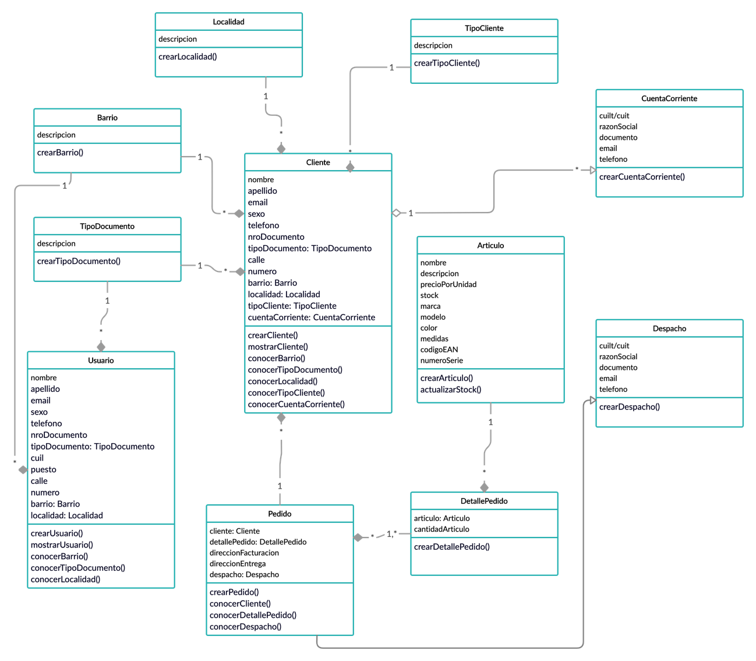

***Figura 7****. Diagrama de clases del proyecto. Elaboración propia (2020).*

**CONCLUSIÓN**

Concluimos la segunda entrega del presente trabajo habiendo desarrollado su correspondiente *planificación* mediante el marco de trabajo propuesto (Scrum), luego se confeccionaron las *historias de usuario* que guiarán el desarrollo del sistema, a su vez se realizó un *estudio de factibilidad* del proyecto, lo que va a permitir evaluar la viabilidad del mismo, también se incluyó la *evaluación de riesgos* que ayudarán a dar cuenta de los posibles factores o eventos que pueden afectar el desarrollo del sistema para finalizar con la representación del proyecto a través de un *diagrama de clases* del dominio que servirá para tener una visión de los aspectos y relaciones de los bloques de construcción que componen el sistema.

Esto nos permite brindar una solución adecuada a las necesidades del cliente teniendo en cuenta un análisis y un estudio detallado del sistema que se pretende desarrollar, utilizando las herramientas que nos provee el agilismo como metodología para mejorar los procesos de desarrollo.

**GLOSARIO**

**A**

**Alcance**

El alcance de un sistema son las actividades o funciones que cumplen los elementos del sistema para alcanzar el objetivo.

**D**

**DBA (database administrator)**

Administrador de bases de datos. Profesional que administra las tecnologías de la información y la comunicación.

**Development Team (equipo de desarrollo)**

Conjunto de personas que de manera conjunta desarrollar el producto del proyecto.

**I**

**Incremento**

Incremento de producto es la suma de todos los ítems del Product Backlog completados durante un Sprint y el valor de los incrementos de todos los Sprint pasados.

**M**

**Módulos**

En programación, es una porción de un programa de software. De las varias tareas que debe realizar un programa para cumplir con sus función u objetivos, un módulo realizará comúnmente, una de dichas tareas.

**P**

**Product Backlog**

Pila de Producto. Es un listado de todas las tareas que se pretenden hacer durante el desarrollo de un proyecto.

**Product Owner**

Persona responsable de asegurar que el equipo aporte valor al negocio. Debe comprender y apoyar las necesidades de todos los usuarios del negocio y del Equipo Scrum.

**R**

**Revisión del Sprint**

Evento de Scrum, y ocurre en el final del Sprint, para inspeccionar el incremento y adaptar el Product Backlog en caso de que sea necesario.

**Riesgo**

Es un evento o condición incierto que, si ocurre, tiene efecto en al menos un objetivo del proyecto.

**Repositorio**

Es un espacio centralizado donde se almacena, organiza, mantiene y difunde información digital, habitualmente archivos informáticos, que pueden contener trabajos científicos, conjuntos de datos o software.

**S**

**Scrum**

Marco de trabajo para desarrollo ágil de software.

**Scrum Master**

Facilitador de proyectos, es la figura que lidera los equipos en la gestión ágil de proyectos.

**Sprint**

Intervalo prefijado de tiempo (no inferior a una semana ni superior a un mes) durante el cual se crea un incremento de producto " Terminado" utilizable, potencialmente entregable.

**Sprint Backlog**

Listado de tareas en el que se subdivide las historias de usuario que describen las funcionalidades que componen un proyecto.

**Sprint Planning**

Primer evento de Scrum en dónde se planifican las tareas a realizar en el Sprint en curso.

**Sprint Retrospective**

Es el último evento en un Sprint en Scrum. Es una oportunidad para el equipo de inspeccionarse a sí mismo, y crear un plan de mejora que se pondrá en marcha inmediatamente, en el siguiente Sprint.

**T**

**Tester**

Persona que planifica y lleva a cabo pruebas de software de los ordenadores para comprobar si funcionan correctamente.

**Trello**

Software de administración de proyectos con interfaz web.

**U**

**User Stories**

Historias de Usuario es una representación utilizada en las metodologías de desarrollo ágiles para la especificación de requisitos.

**BIBLIOGRAFIA**

* Cámara de Comercio de España (2019). *¿Qué es Scrum y cómo puede ayudar a tu empresa?* [Figura 3]. Recuperado de: <https://www.camara.es/blog/innovacion-y-competitividad/que-es-scrum-y-como-puede-ayudar-tu-empresa>
* Carlos Copertino, Linkedin Recuperado de: <https://www.linkedin.com/in/carlos-copertino-3a7ba447/?originalSubdomain=ar>
* Easy. Quienes somos (s.f.). Un poco de Historia. Recuperado de: [https://www.easy.com.ar/tienda/es/easyar/information-page?identifier=institucional.html#](https://www.easy.com.ar/tienda/es/easyar/information-page?identifier=institucional.html)
* Ken Schwaber y Jeff Sutherland (2017) “La Guía de Scrum”. Ed.Scrum.org
* Material de Cátedra Metodología de Sistemas I (2020), Unidad I, Tecnicatura Universitaria en Programación, UTN.
* Material de Cátedra Metodología de Sistemas I (2020), Unidad II, Tecnicatura Universitaria en Programación, UTN.
* Material de Cátedra Metodología de Sistemas I (2020), Unidad III, Tecnicatura Universitaria en Programación, UTN.
* Pungitore, J.L., (2007), *Sistemas administrativos y Control Interno: Descripción de las operaciones básicas de la empresa bajo condiciones de control,* Buenos Aires – Argentina*,* Ed: Osmar Daniel Buyatti.

1. Entrevista ficticia al Gerente de Ventas de la Empresa Easy Argentina Cencosud S.A. con fines prácticos y educativos.
2. Gerente de Ventas de la Empresa Easy Argentina Cencosud S.A.